高二年级（上）物理第14课时（第四周）学习指南

课题：导体的电阻

一、学习目标

1.通过对决定导体电阻的因素的探究，体会控制变量法．(难点)

2．掌握决定导体的因素及计算公式．(重点)

3．理解电阻率的概念及物理意义，了解电阻率与温度的关系.

二、学习任务

1．影响导体电阻的因素

(1)推测：导体的电阻与导体的长度、横截面积、及导体的材料有关．

(2)实验探究

①电阻丝横截面积、长度和电阻的测量

a．横截面积的测量：把电阻丝紧密绕在一个圆柱形物体上，用刻度尺测出多匝的宽度．然后除以圈数，得到电阻丝的直径，进而计算出电阻丝的横截面积．

b．长度的测量：把电阻丝拉直，用刻度尺量出它的长度．

c．电阻的测量：连接适当电路，用电压表测量电阻丝两端的电压，用电流表测量通过电阻丝的电流*I*，由*R*＝计算得到*R*.

②实验探究

a．实验目的：探究电阻与导体材料、横截面积、长度的关系．

b．实验电路：

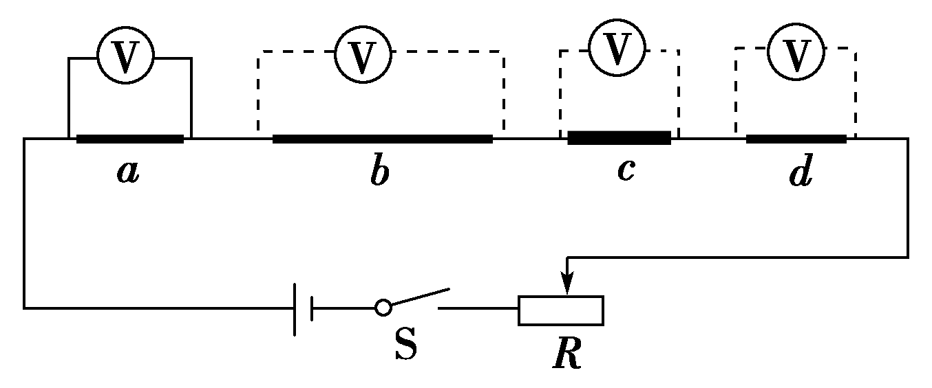

图2­6­1

c．实验方法：控制变量法，其中*a*与*b*长度不同；*a*与*c*横截面积不同，*a*与*d*材料不同．

d．结论：导体的电阻跟导体的长度成正比，跟导体的横截面积成反比，还跟材料有关．

2．导体的电阻

(1)内容：同种材料的导体，其电阻*R*与它的长度*l*成正比，与它的横截面积*S*成反比，导体的电阻还与构成它的材料有关．

(2)公式：*R*＝*ρ*.

练习：

1．导体的电阻由导体的长度和横截面积两个因素决定．( )

2．一根阻值为*R*的均匀电阻线，均匀拉长为原来的2倍，电阻变为4*R*.( )

3．由*R*＝可知，导体的电阻跟导体两端的电压成正比，跟导体中的电流成反比．( )

思考：

由影响导体电阻的因素分析为什么几个电阻串联，总电阻增大，几个电阻并联总电阻减小？

三、自学检测

1．如图2­6­10所示，*a*、*b*分别表示由相同材料制成的两条长度相同、粗细均匀电阻丝的伏安特性曲线，下列判断中正确的是(　　)

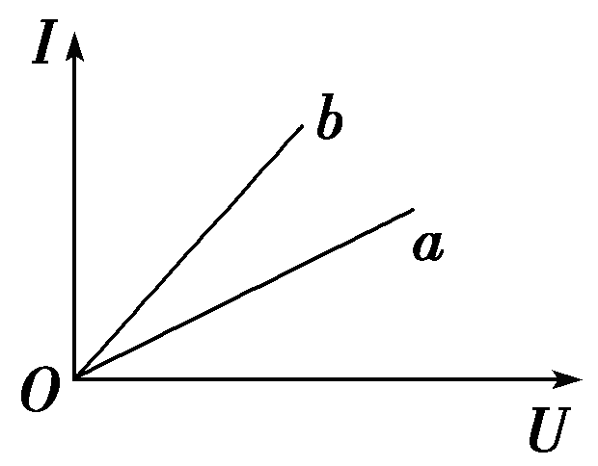

图2­6­10

A．*a*代表的电阻丝较粗

B．*b*代表的电阻丝较粗

C．*a*电阻丝的阻值小于*b*电阻丝的阻值

D．图线表示的电阻丝的阻值与电压成正比

2．关于金属的电阻率，下列说法正确的是(　　)

A．纯金属的电阻率小，合金的电阻率较大，绝缘体的电阻率最大

B．纯金属的电阻率随温度的升高而减小，绝缘体的电阻率随温度的升高而增大

C．合金的电阻率随温度的升高而减小

D．电阻率的大小只随温度的变化而变化，与材料无关

3．(多选)额定电压为*U*0的电灯，其均匀灯丝常温下的电阻为*R*，下列说法中正确的是(　　)

A．常温下，若将灯丝均匀拉长为原来的10倍，则电阻变为100*R*

B．常温下，若将灯丝从中点对折起来，电阻变为*R*

C．给灯丝加上从0到*U*0逐渐增大的电压，其比值不变

D．将灯丝温度降低到绝对零度时其电阻才会突变为0

4．有一根粗细均匀的电阻丝，当两端加上2 V电压时通过其中的电流为4 A，现将电阻丝均匀地拉长，然后两端加上2 V电压，这时通过它的电流变为0.25 A．由此可知，这根电阻丝被均匀地拉长为原长的(　　)

A．2倍 B．4倍

C．8倍 D．16倍

5．用伏安法测定值电阻*R*0的电路如图2­6­11所示，如果用甲图接法测得电阻值为*R*1，用乙图接法测得电阻值为*R*2，则下列结论正确的是(　　)

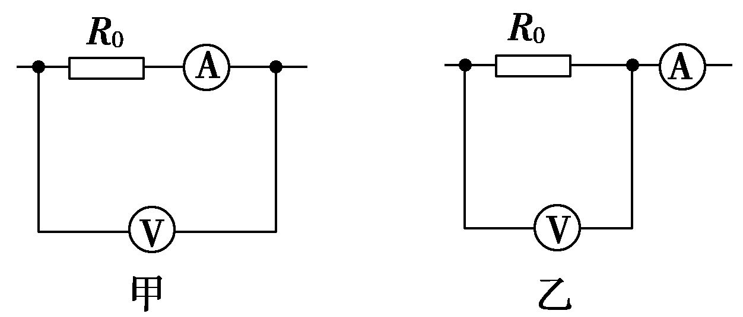

图2­6­11

A．*R*1>*R*0>*R*2 B．*R*1<*R*0<*R*2

C．*R*1<*R*0，*R*0>*R*2 D．*R*1>*R*0，*R*0<*R*2

6．一只“220 V　100 W”的灯泡工作时电阻为484 Ω，拿一只同样的灯泡来测量它不工作时的电阻，下列说法中正确的是(　　)

A．小于484 Ω B．大于484 Ω

C．等于484 Ω D．无法确定

答案：

1.【解析】　图线的斜率表示电阻的倒数，图线*a*的斜率小于*b*的斜率，所以*a*的电阻大于*b*的电阻，根据电阻定律*R*＝*ρ*知，长度相同，材料相同，知*a*的横截面积小，*b*的横截面积大，故A、C错误，B正确．电阻的大小与电压、电流无关，故D错误．

【答案】　B

2. 【解析】　由不同种类金属的电阻特点知A对．纯金属的电阻率随温度的升高而增大．而合金的电阻率随温度的升高增加量很小或不变，B、C错．电阻率除与温度有关外，还与材料有关，D错．

【答案】　A

3. 【解析】　若灯丝拉长为原来的10倍时，截面积减小为原来的，则由*R*＝*ρ*可得，电阻变为原来的100倍，A正确；灯丝对折，长度减半，截面积增大为原来的2倍，则电阻变为原来的，B正确；给灯丝加上从0到*U*0的逐渐增大的电压时，其电阻也逐渐增大，C错误；根据超导原理可知，将灯丝降低到接近绝对零度时，其电阻值就会突变为零，D项错误．

【答案】　AB

4. 【解析】　电阻丝拉长前的电阻：*R*1＝＝ Ω

电阻丝拉长后的电阻：*R*2＝＝ Ω＝8 Ω.

根据*R*＝*ρ*，体积不变*V*＝*LS*可得：*R*＝*ρ*，可见当电阻丝阻值变为原来的16倍时，其长度变为原来的4倍，B正确．

【答案】　B

5. 【解析】　甲图接法电压表示数大于*R*0两端电压，*R*1＝>*R*0＝；乙图接法电流表示数大于通过*R*0的电流，*R*2＝<*R*0＝，所以*R*1>*R*0>*R*2，A正确．

【答案】　A

6. 【解析】　灯泡工作时的电阻为高温状态的电阻，不工作时为常温下的电阻，根据金属材料的电阻率随温度的升高而增大可知，A正确．

【答案】　A